YWVOB会 会報 No.75
横浜国立大学ワンダーフォーゲル部OB会
2020年9月5日発行 http://ywvob.com/ 

～ 75号の目次 ～

・YWVＯＢ会長ご挨拶 ・・・・・・・1
・2021年度ＯＢ総会案内 ・・・・・・・・2
・新型コロナウイルス対策の母校への
YWVＯＢ会寄附について ・・・・・・3
・第2回、第3回役員会報告 ・・・・・・4
・第58回ＯＢ山行中止の報告と今後について
・・・・・・6
・第59回ＯＢ山行案内（御岳山） ・・・・7
・苗名小屋便り ・・・・・・・・・・・・・8
・ホームページ委員会より ・・・・・・・・10
・観天望記（編集委員会から） ・・・・・・11
・1980年代のYWV ・・・・・・・・・・・・12
・山の保険に入っていますか ・・・・・・・13
・ＯＢ会費納入のお願い ・・・・・・・・・14
・自由投稿
「登山あり釣りあり温泉あり」 ・・・・16
・現役部員の活動紹介 ・・・・・・・・・19

■ ＹＷＶＯＢ会長ご挨拶
会長 西田雅典（20期）

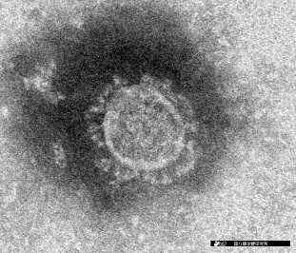
新型コロナウイルスの猛威が続きます。前回の会報作成時は国内感染者約1,000人でしたが、8月2日現時点で感染者累計37,623人、入院治療対象者9,427人、重症者83人、亡くなられた方1,010人、PCR検査人数722,836人と悲劇的な数字となっています。
国立感染症研究所
ホームページより
母校でも入校制限が続き、秋学期も引き続きオンライン授業が続くとのことです。旧ホームカミングデーである横国Day（10月予定）、常盤祭（11月予定）は、いずれも今年は中止が決定しています。我々が心配するワンゲル現役とは折に触れ連絡を取り合っています。部員間ではツイッターやLINEで連絡を取り合い、個別ＰＷを実施したりしていますが、大幅に活動が制約され、先々の計画のメドは立っていないようです。
先日、プラチナ社会というちょっと聞き慣れない講演がありました。人生100歳時代を迎え、自然との共生・循環、地方分散、テレワークを含む雇用多様化の面から新たな社会像を目指すというものです。「シルバー」よりも上質で輝きを失わない「プラチナ」社会の意味だそうです。ＯＢ山行などでいつもお元気なワンゲルのシニアは真にプラチナですね。以前から議論がある自然との共生や循環社会はワンゲルの匂いがプンプンしますし、アフター・コロナ下での一つの行動指針と感じました。
足元で、漸くワクチン供給について報道されましたが、皆様には引き続き、三密回避、マスク装着、石鹸手洗を励行し、感染防止に努めていただくようお願い申し上げます。
ＯＢ山行についても、実施する場合に注意すべき点を整理したガイドラインをＨＰやこの会報で公開していますので、ぜひご覧ください。
■ 2021年度ＯＢ総会案内
総務委員長 山川 隆（12期）

2021年度 YWVＯＢ総会招集ご通知
会長 西田雅典
日時：2020年10月10日（土）14時開始
場所：ビデオ会議システムZoomおよびカルッツかわさき 大会議室 1、2
議案：＜報告事項＞ 監査報告、事業報告、決算報告、会員入退会等現況報告
＜決議事項＞ 予算、役員改選、会則改正

本年はコロナの影響で横国Day（ホームカミングデー）が開催されず、また年度内の大学施設貸出しが停止されたために、2021年度のYWVＯＢ総会は久しぶりに常盤台キャンパスを離れ、10月10日（土）14時からビデオ会議システムZoomとカルッツかわさきの大会議室を使用して開催します。10月の時点でコロナの規制がどのようになっているか分かりませんが、現状と同じ規制が続くと想定すると、総会は三密を避けて大多数の方々にはビデオ会議システムで参加いただき、運営側の必要最低限の人員等が実際に会議室に集まるハイブリッド方式となる公算が大です。

ビデオ会議システムZoomのURLは総会が近づきましたら、「Zoom参加」とご連絡いただいた方にはメールでご案内します。極力ビデオ参加をお願いしたいと思いますが、Zoomを使えない等やむを得ない方についてはカルッツかわさきでの参加もお受けします。


カルッツかわさきはＪＲ川崎駅から徒歩15分程度。川崎駅からは区役所通りの進行方向左側で、川崎市教育文化会館のほぼ向かい側です。バス便もあり、東口バス乗場（11番から15番乗場）から8つの路線があり、「教育文化会館前」下車。詳しくは右のURLを参照ください。http://culttz.city.kawasaki.jp/access/

なお、横浜国立大学ワンダーフォーゲル部ＯＢ会会則には、46条1に「書面または電磁的方法による委任の規定」がありますが、ビデオ参加の規定はありません。ビデオ会議システムを使って総会に参加する会員については、実会議場への出席同様適時的確に情報共有がなされ、必要なときに意見表明が出来るものとし、委任ではなく、実際の参加として扱わせていただきます（他団体の総会でも概ねこのような扱いとされています）。また、実会議場に足を運ばれる方も、Zoom参加の方も極力委任状をご提出ください。当日参加を確認できた方については当日の意思表明の方を有効とさせていただきます。

ＯＢ総会参加手続き及び近況調査をメールで配信しますので返信をお願いします。メールアドレスの登録のない方には、名簿調査を兼ねた返信ハガキをこの会報に同封しますので、葉書にて返信をお願いいたします。
ＯＢ総会はＯＢ会を構成する3分の1以上の期から1名以上出席（委任状でも可）することによって成立します。期別幹事とも連絡を取り合い、各期極力ご参加いただけるようご協力よろしくお願いいたします。

【返信ハガキでご連絡いただく際の注意事項】

ＯＢ総会への出欠確認については、下記のようにご対応をお願いいたします。
・カルッツかわさき（現地）にて参加の場合 → 「現地参加」に〇
・ビデオ会議システムにて参加の場合 → 「ビデオ参加」に〇
・どちらにも参加されない場合 → 「欠席」に〇
なお、ビデオ会議システムにてご参加の場合には、アクセス先などをメールでご案内いたしますので、メールアドレスの登録が必要になります。
■ 新型コロナ対策の母校へのYWVOB会寄附について
会長 西田雅典（20期）

お礼とご報告

皆様、今回のYWVＯＢ会としての母校への緊急支援寄附へのご賛同、ご協力ありがとうございました。ご協力によりYWVＯＢ会として130万4千円の寄附が実施できました。要請に対して、5月16日にオンラインによる役員会（20人参加）で対応を緊急協議し、ＯＢ会として皆の気持ちを合わせて寄附を行うことに決めました。その後、推進チームの素早い動きによりスムーズに事が運びました。
6月8日に常盤台キャンパスで三密を避けてマスク装着をしながらの寄附金贈呈式がありました。長谷部学長に寄付目録を贈呈、学長からは感謝状を頂きました。高木理事、大森教授、梅野先生（YWV17期）、学長室ご担当が同席し、ＯＢ会からは白木幹事長、池野副幹事長、西田にて参加させていただきました。
学長から、今回の要請への早期の賛同と多大な寄附に対して感謝のお言葉をいただくとともに、コロナ禍での学生に対する支援やオンライン授業インフラの整備状況などにつきご説明がありました。こちらからもYWVＯＢ会活動の概要説明、現役との関係強化、横国Day（今年は中止）などで他のＯＢ会との繋がり深化模索など約1時間懇談しました。今後とも大学との関係も保ちながら、ＯＢ会として現役の活動をサポートして参りたいと存じます。
現時点ではYWVＯＢ会寄附による他団体への効果もあり（大学より）、4,200万円を超える多額の寄附が集まっているようです。詳しくは大学ホームページの緊急学生支援寄附金のコーナーに掲載されています。
母校のYWV現役を含めた学生には、コロナ禍で授業やサークル活動に大きな制約が続きますが、横国生持ち前の行動力と対人力により逆境においても団結の輪を拡げながら、将来を見据えて元気に頑張ってもらいたいと思います。
以上、YWVＯＢ会の皆様に改めてご報告、御礼を申し上げます。
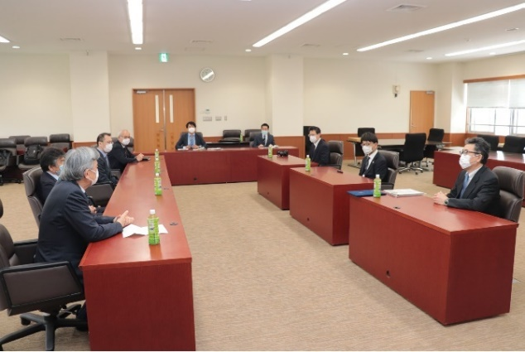
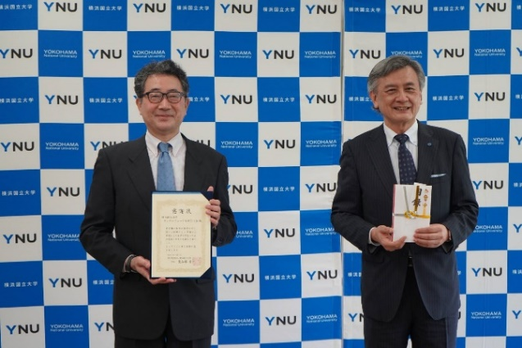

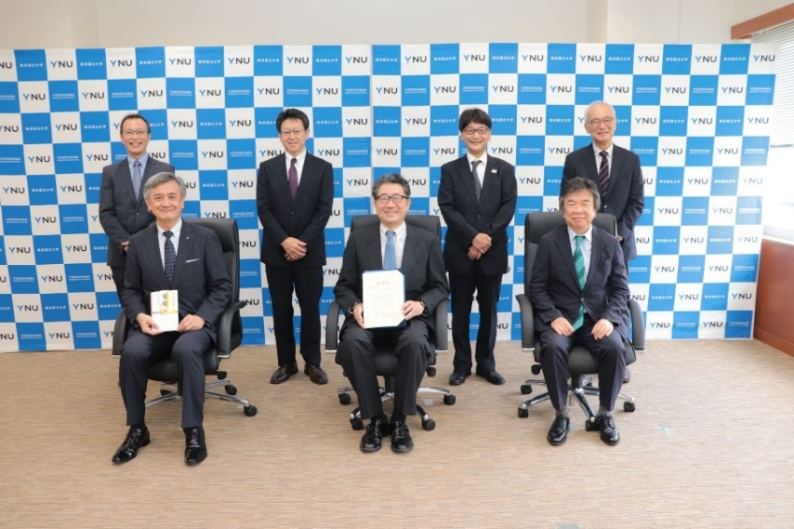
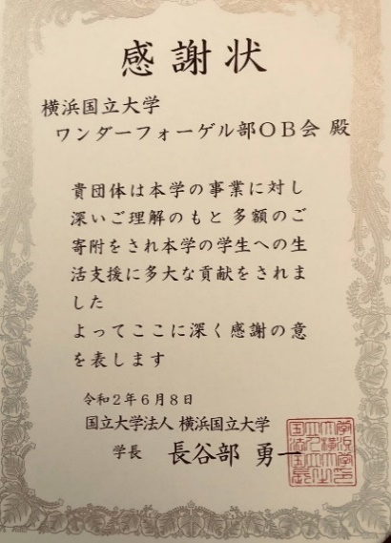


ＯＢ会ホームページでの寄附の記事は下記URL http://ywv50.sakura.ne.jp/xoops/modules/d3blog/details.php?bid=378

■ 2020年第2回役員会報告
2020年4月25日（土）開催予定するも、緊急事態宣言下のため中止となった。

■ 2020年第3回役員会報告
幹事長 白木政隆（21期）

2020年7月11 日（土）14：00 から、2020 年度第3回役員会が初めてのオンライン会議で開催された。

【出席】嘉納(1)、吉野(2)、鈴木(9)、榎本(12)、山川(12)、竹村(13)、白須(17)、木村(17)、山口(18)、
堀内(18)、西田(20)、石垣(20)、武藤(20)、安武(20)、白木(21)、木村(23)、伊藤(23)、吉田(23)、
古川(25)、毛塚(26)※、池野(27)、松本(29)、親跡(34) ※途中参加
＜現役＞ 大谷(62)、中山(63)、計25人

【議事内容】
1. 会長挨拶
・新型コロナ対応のＯＢ会寄付についての御礼と6/8贈呈式報告。今後現役についても支援を検討したい。

2. 委員会報告内容
①総務委員会
・今後のメルマガ等の情報発信のためにも総会等のスケジュールを本日決定したい。
・総会前に会員に発送する出欠確認、会費振込依頼、宛名ラベルの簡素化については別途議論したい。
②編集委員会
・総会の日程に合うように会報を発送する。会報に寄付の寄稿を依頼。
・発送時の作業簡素化に向けて、振込用紙の統一化、会報にて前納者公表、夫婦は2通送付を検討する。
③ＯＢ山行委員会
・ＯＢ山行再開に向けた「うつさない」「うつらない」為の行動指針の説明。
・行動指針に基づく山行実施のため、次回ＯＢ山行を御岳山に変更したい。少人数での班分け等も検討。
④ＯＢ小屋委員会
・6月末に小屋整備実施、大きな問題はなかった。7月以降のスケジュールを出して参加を呼び掛ける。
・山小屋についても人数を10名以下にする等、「三密」を防ぐことが必要。
⑤部史編纂委員会
・PHP更新を受け継ぐのは難しく広くメンバーを募っていく。7月末に方向性検討の会議実施予定。
⑥ＨＰ委員会
・新着記事の紹介と記事投稿の方法紹介。各期の部屋の充実を今後検討していく。
・ＯＢ会の各メディアの特性を踏まえて、役割を再確認した上で、各掲載内容の優先順位を検討する。
・サイト（ＨＰ）を中心としたメディアについては、広く要望等を集めて、今後改訂是非を含め討議をしていく。

3. 全体討議内容
・次回役員会は9/19（土）14:00、総会は10/10（土）14:00から実施（オンラインでの参加も検討）。
・次回の役員会にて一部会則変更の提案(オンライン総会・役員会の位置づけ整備、役員会定足数への
副委員長参入、地方支部の廃止等)を検討する。

4. 現役報告
・部としての活動ができておらず、SNSを登録した新入生はいるが、正式新入部員は「0」の状況。
・2月から3月までのスキー合宿、ＰＷ（高尾山、伊豆ヶ岳、石割山など）を中心とした活動の報告。
・現役への支援はありがたいが、金銭的な支援以上に当面は山行ルートの紹介等をお願いしたい。
＝＞現役ニーズヒアリングなどのためＯＢ会とオンライン軸でコミュニケーションを続ける。

5. 次回役員会 2020 年9月19 日（土）14 時～16 時半 カルッツ川崎第1～2会議室にて実施。

初めてのZoomによるオンライン会議
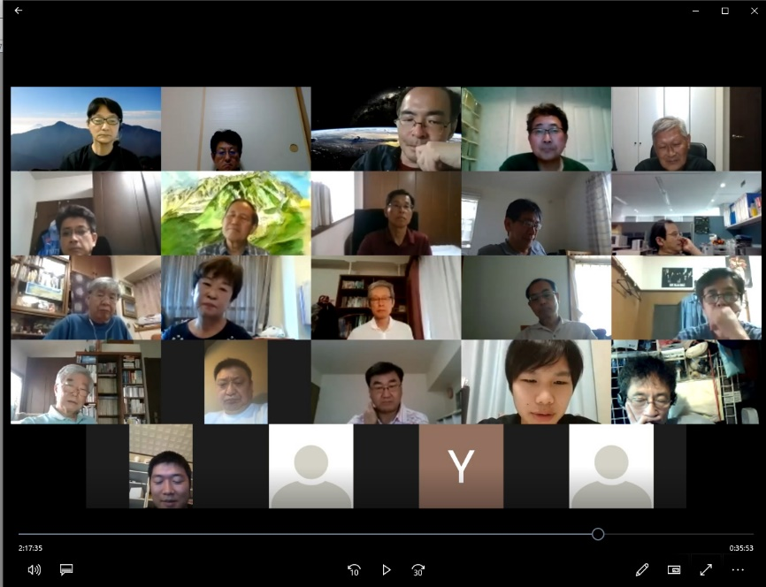

←Zoomによる参加メンバーでの討議中

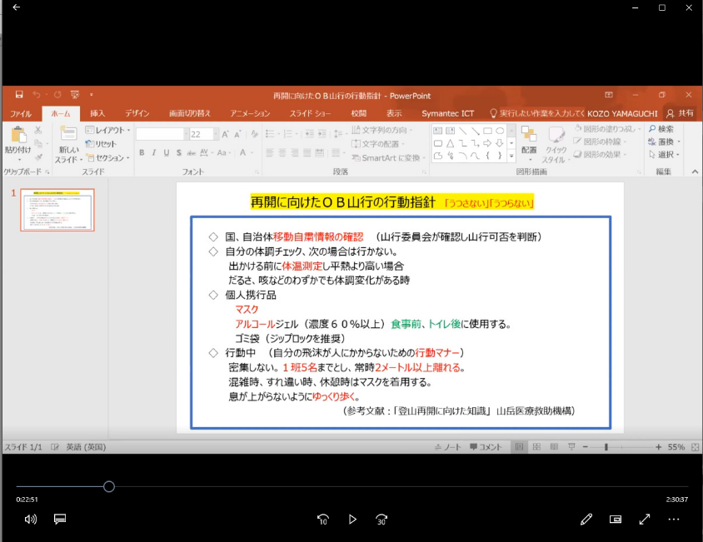

山口ＯＢ山行委員長からの今後のＯＢ山行の行動指針説明コンテンツ→

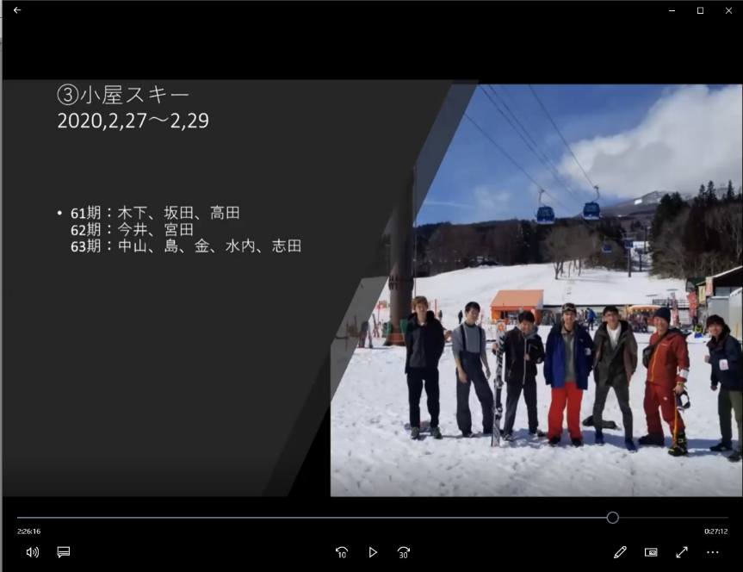

←現役報告
パワーポイントのスライドショーにて

※今後リアル会議になってもZoomと組み合わせた会議を模索致します。遠隔地にお住まいの方や、移動ができない方も参加できる会合を目指して参ります。
よろしくお願い申し上げます。
■ 第58回ＯＢ山行中止の報告と今後について
ＯＢ山行委員長 山口貢三（18期）

第58回ＯＢ山行は前回の会報にてご案内申し上げましたが、新型コロナウイルスの感染拡大のため中止とさせていただきました。
その中止に至る顛末を簡単に振り返ってみますと、山行案内の原稿を書いたのが3月初旬でした。その後、私のいるトルコは3月下旬に突如都市封鎖が発令されたため、あたふたと3月26日一時帰国しましたが、日本もこの頃から感染者が急増していました。

一方で会報は予定通り4月発送の手筈でしたので、中止もあり得るとの紙片を急遽添付させてもらいました。その後4月7日緊急事態宣言が発令され、16日には全国に広がりました。当初は5月6日に解除の予定でしたが、役員会に諮り第58回ＯＢ山行の中止を4月25日にｅメールでお伝えしました。結局緊急事態宣言は5月14日～25日に全国で解除されましたが、今なお収束の見通しは誰も語れない状況です。当初は日常への早期回復の淡い期待があったことは否めませんが、今は長期戦を覚悟し、状況を注視した上で、今後も山行の可否を決めていかざるを得ないと考えています。その上で感染リスクに対応した山行のあり方が求められますので、私たちの活動再開に向けた行動指針を作成しました。
ホームページにも掲載しています。
http://ywv50.sakura.ne.jp/xoops/modules/d3blog/details.php?bid=382

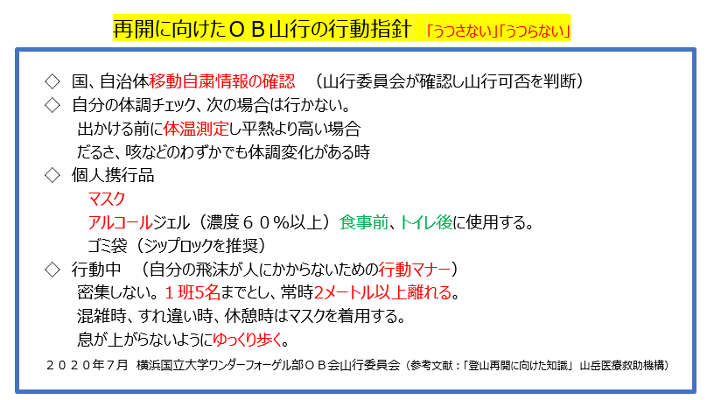

新たな日常の中で、私たちの活動を徐々に再開させますが、これまでのような団体行動に戻すことはできず、「人にうつさない」「人からうつらない」 を念頭に活動しなければなりません。 そこで今後のＯＢ山行に参加される方全員に守っていただきたいことを行動指針にまとめましたので、ご理解とご協力をお願いします。

■ 第59回 ＯＢ山行案内 御岳山
ＯＢ山行委員長 山口貢三（18期）

外出自粛要請がないという前提のもとで、全員での集合はせず、コース分けによるＰＷ形式とします。
3つのコースを用意しましたので、ご希望のコースを選んで申込んでください。上り下りがちょっと無理という方は往復路ともにケーブルを利用していただけます。申込み期限後に委員会で1班5名までの班を編成し、集合場所、時間、メンバーは出発日の2～3日前までにお知らせします。
初めての方も大歓迎です。皆さんの参加をお待ちしています。

【日 時】 2020年9月26日（土） （ 中止の場合の予備日 10月17日 ）
【行き先】 御岳山（みたけさん929 m）
【集合場所】 Ｂ：古里駅 Ｄ：御岳山駅 Ｅ：ＪＲ御嶽駅
出発予定時間は下記の通りです。
【コース】
Ａ 鳩ノ巣駅（8：10）～御岳山～ロックガーデン～御岳山駅（ケーブル） 実働5時間45分
Ｂ 古里駅（8：40）～御岳山～ロックガーデン～御岳山駅（ケーブル） 実働5時間15分
Ｃ 御岳山駅（ケーブル）（10:00）～御岳山～ロックガーデン～鳩ノ巣駅 実働4時間50分
Ｄ 御岳山駅（ケーブル）（10:00）～御岳山～ロックガーデン～古里駅 実働4時間50分
Ｅ ＪＲ御嶽駅（8:30）～表参道～御岳山～御岳山駅（ケーブル） 実働3時間25分
- 鳩ノ巣～御岳山間が通行止めのため、メルマガでお知らせしたＡ、Ｃコースは中止となりました。
【費 用】山行費 500円、交通費 各自負担
【持ち物】マスク、アルコールジェル、雨具、昼食等 日帰りハイキング用具
【申し込み先】希望のコース(複数回答を歓迎します) を9月18日（金）までにメールでご連絡ください。
また往復路ともにケーブルをご希望の方は同時にお知らせください。
申込み先メールアドレス：sanko-ywvob@ywvob.com
■ 苗名小屋便り
ＯＢ小屋委員長 榎本吉夫（12期）

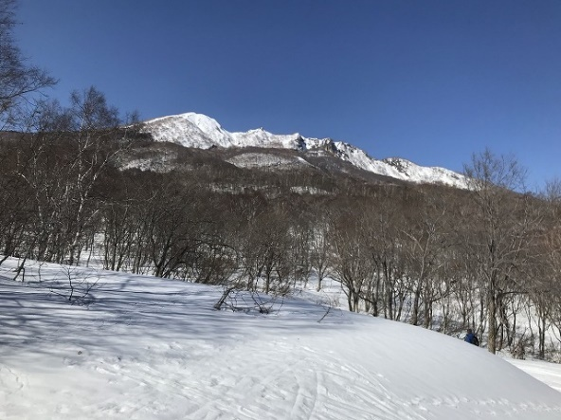
外出自粛の3月、雪下しは不要ではありましたが、コロナ疲れの解消？で、後に自粛が緩んだと言われている20日（金）～22日（日）の3連休に、11期安藤さん、13期竹村さん、14期小口さん、28期梅田さん、榎本の5人が小屋入りしました。
3月 三田原山と外輪山・妙高山（穂先！）
連休初日の渋滞を避けて、19日（木）深夜発で、竹村・梅田・榎本が榎本車で20日早朝に小屋入り、同日午後新幹線利用の安藤さんを長野駅でピックアップして小口さんが小屋入りしました。翌21日（土）は晴天、小口さん提案の外輪山三田原登頂を目指して、朝7時過ぎに小屋を出発しました。
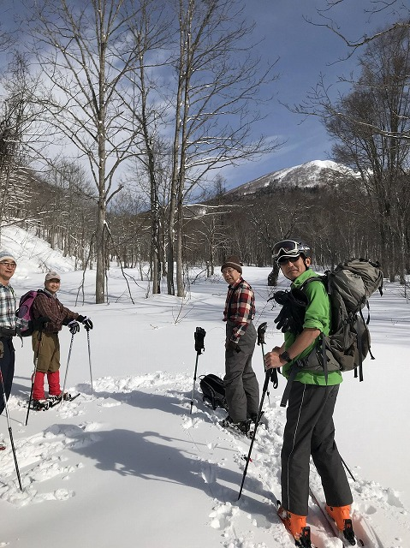
安藤さん、梅田さん、榎本がスキー、竹村さん、小口さんはスノーシューでした。いつものルート、池ノ峰への尾根沿いに登高を始めましたが、雪不足で大きな段差が生じていて、スキーでは難航しました。もっと沢沿いに行けば良かったと後で反省！榎本はそこで体力を消耗して登りやすい樹林帯に入ったところ1800ｍ付近でギブアップ。安藤さんは当日下山予定だったので樹林帯を抜けたあたりで、竹村さんは標高差あと400ｍあたりで、小口さんは残り100ｍ？で、タイムリミットとなりそれぞれ断念しました。まだ50歳代の梅田さんのみ登頂できました。頂上は風がかなり強かったそうです。また、ゴンドラ第三リフト経由（標高差500ｍ）で登った山スキーツアーグループがかなりいたそうです。下山途中、3～7、8名の数グループに追い抜かれました。安藤さんは15時過ぎに下山、その後の小屋で我々も一度はゴンドラ経由で行こうとの話になりました！翌22日は朝から雨。早々に掃除・片付けをして、10時過ぎに小屋を後にしました。下山後、なえなの湯はコロナのため3月末まで休業、長野豊野のリンゴの湯は営業していましたので、榎本車の３人は入湯、食事をして帰京、帰浜しました。
まだ元気な4人
（安藤、小口、榎本、梅田）
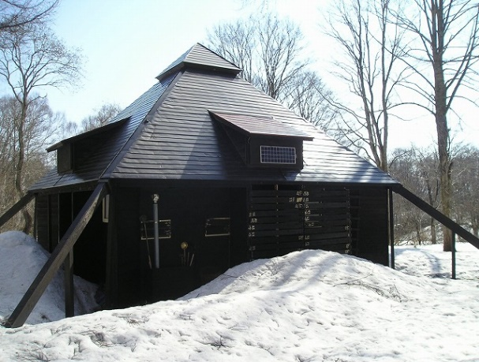
4月7日（火）に7都府県に緊急事態宣言が出され、外出自粛、首都圏から他県への移動の自粛が求められましたので、当面コロナ騒動が落ち着くまで公式小屋活動は自粛しました（長期化するとの意見も多いですが・・・）。また、大学も5月連休明けまで部活動も含めて休校、活動自粛を求められ、現役の5月小屋入りは難しくなりましたので、5月連休明けまで様子見としました。
4月末 残雪の山小屋
地元長野在の小口さんが4月28日に小屋に行き、様子を見てきてくれました。予想より残雪が多く、昨年はフキノトウが出ていましたが、今年はまだ雪の下でした。連休後も移動自粛継続となり、現役のサークル活動も8月末まで中止継続とのことで、小口さんに5月26日再び小屋の様子を見に行ってもらいました。
6月19日の首都圏からの移動自粛解除後、24日（水）、25日（木）に5期諸角夫妻、安藤さん、小口さんと榎本が小屋入りしました。梅雨の盛りでしたが、天候に恵まれ、井戸水道の復旧、小屋周辺と駐車場までの草刈が行えました。25日午前中、仙人池までの散策をして午後帰途に就きました。
首都圏も含め全国的に第2波と言える状況の中、7月24日（金）～26日（日）の連休に9期鈴木さんと友人2名、安藤さん、小口さん、榎本の計6名が小屋入りしました。連休の1～2週間前はこの連休に梅雨明けかと思われ、23日深夜榎本車の到着時には星空が見えて期待したのですが、残念ながら雨模様の小屋となりました。しかし、傘を差さずに何とか散策できた笹ヶ峰夢見平、苗名の滝を見て苗名の湯、そして鈴木さんの強い要望でかなりの雨の中、強行したタープ下でのバーベキューと、ご友人も小屋ライフを、コロナ喧騒を一時忘れて堪能？されたようです。部外者のお二人が小雨の中、まき割、火おこし、種火状況になるまで頑張り、鉄板をかぶせて火の粉が飛ばない状態にして、タープ2張りを炉に近づけて行うノウハウを習得！できました。
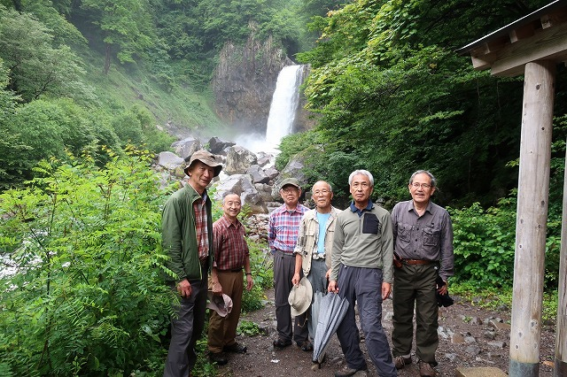
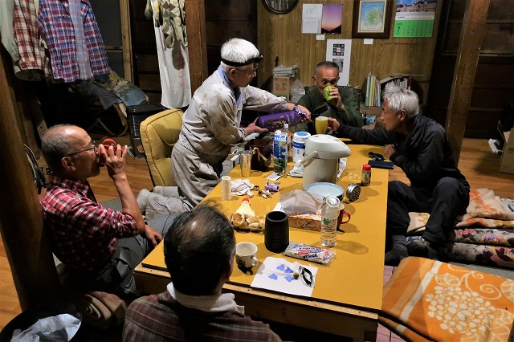
苗名の滝にて
（安藤、小口、榎本、鈴木友人2人、鈴木）
密にならない小屋内配置！

その2週間後の8月8日（土）～10日（月）の連休に安藤さん、久しぶりの29期松本さん、榎本の3人、9日朝から小口さんが小屋入りしました。今度こそ梅雨明けと期待したのですが、晴れたのは10日の下山時からでした。土曜日は小雨模様の中でしたが6月以来の草刈りを行い、何とか駐車場から小屋周辺まで刈り払いました。翌9日は、食料・小屋備品の買い出しを松本さんにお願いして、安藤・小口・榎本の3人は高谷池の新しいヒュッテを見に行こうと、笹ヶ峰・高谷池・黒沢池・富士見平の周遊コースの散策に出かけました。8時前に笹ヶ峰火打登山口で登山届と協賛金一人500円を出して出発、12時前に高谷池ヒュッテ到着。登山口での話では今週末100人程度入山とのことで、ヒュッテ前はかなりの人でした。新しいヒュッテは写真のように旧ヒュッテと全く同型同サイズで並んで、連結して建てられていました。残念ながら新ヒュッテの中は見られませんでした。昼食後、茶臼山（2171ｍ）を経て黒沢ヒュッテ（休業中）へ。黒沢池の三田原沿いの見晴らしのよい、気持ちのよい散策路を通り富士見平へ。16時半過ぎに笹ヶ峰駐車場に帰着。翌10日は午前中に掃除・片付けをして下山。苗名の湯に入り帰途に就きました。今回床下の防腐剤塗布を予定しましたが、まだかなり濡れた状態でしたので次の機会としました。
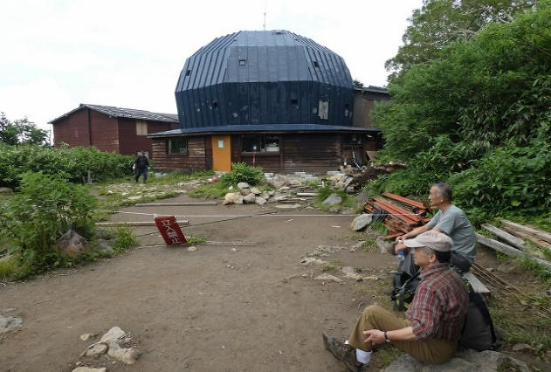
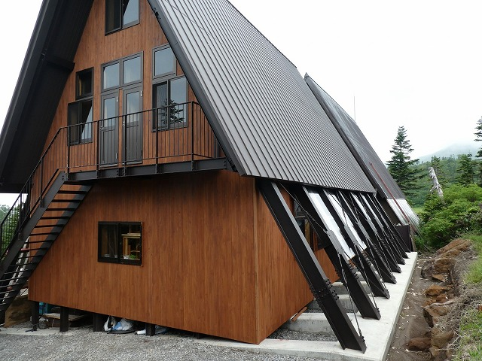
黒沢ヒュッテ（小口、安藤）
新しい高谷池ヒュッテ（手前）

ＯＢ各位の小屋利用も再開していただける状況ではありますが、三密を避ける原則は守りたいと思いますので、10人未満の少人数での利用を原則とします。よろしくご協力願います。またもしもの時のため、小屋利用の連絡は、事前または事後でも構いませんので必ずお願いいたします。連絡は、小屋メーリングリスト(ywv-koya@ywvob.com)または榎本宛メール（eno2san4desu@mj.scn-net.ne.jp)までお願いいたします。

今後の予定
10月17日（土）、18日（日） 秋の小屋行事（キノコ採り）
11月 7日（土）、 8日（日） 小屋締め （P19にも写真があります）

ホームページ（HP）委員会より
ホームページ委員長 武藤功二（20期）

本年度より、ＨＰ委員長を務めています20期の武藤です。
ＨＰをＯＢ会員のみなさんが身近な存在としてご利用いただけるよう、随時更新をしておりますが、主な改善点は下記のとおりです。

① ＨＰの顔というべきアイコン（FAVICON）を表示
② お知らせ欄（最近のＯＢ会活動予定）
③ 各投稿についてのカテゴリー化（カテゴリー別一覧表示）
④ 投稿受付フォームの導入（みなさんから投稿をお待ちしております）
⑤ 名簿システムへのリンク
（ＩＤ:ywvob ＰＷ:学生歌 英文字10文字 ご自身のデータを確認ください）
⑥ 過去の記事の検索機能（全角2文字以上を入力）


⑤
⑥
④よん
②
③②
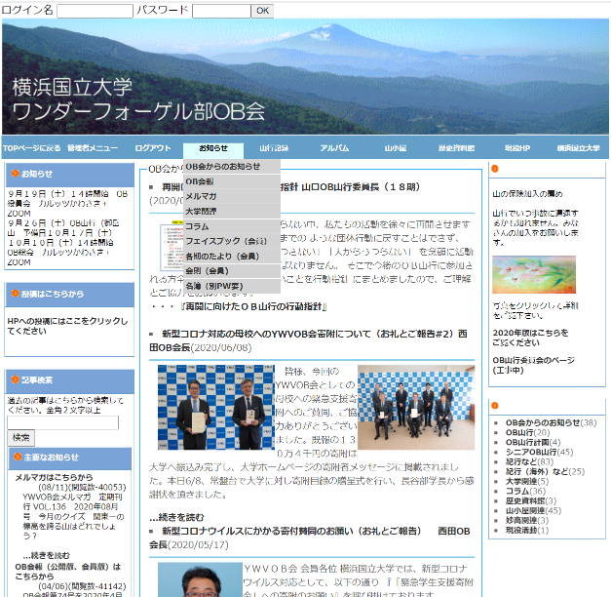
（アドレスバー表示）



④投稿の受付はこちらから。
スマートホンからも投稿
が可能です。
⑤名簿システムへの
リンクはこちら。

https://forms.gle/Vadf5xnXv5Q2Y16HA

ご要望、ＨＰ作りに参加希望の方は、ＨＰ委員会まで連絡ください。hp-ywvob@ywvob.com まで

■ 観天望 （編集委員会から）
記
編集委員長 石垣秀敏（20期）

ＱＲコード

前号（第74号）の観天望記の原稿を書いている時は3月上旬でしたが、その時は既に「新型コロナウイルスのニュースばかり」と書き、会報が届く4月には下火になることを願っていました。しかし、現実は厳しく感染拡大が止まらず、4月7日には緊急事態宣言が出されました。今は8月中旬です。政府は緊急事態宣言を出すつもりは無いようですが、感染は全国に広がり、自治体によっては独自の緊急事態宣言を出している状況です。会員の皆様もコロナとは長い闘いになると感じておられるでしょう。私は収束への安易な希望を持つよりは、いつかは収束するので、それまで気を引き締めて感染予防をしていくことを重視することにしました。
話は変わりますが、本号から参照するURLと共にＱＲコードを入れることにしました。スマホは今や必需品。いつも身に着けておられる方も多いと思います。今後はスマホを片手にこの会報を読んでみてください。Webページを参照したい時はスマホでＱＲコードを読み取れば簡単に閲覧できます。まだ挿入したＱＲコードの数は少ないですが、今後色々なサイトを参照できるように増やして行くつもりです（スマホをお持ちでない方はすみません。ご家族でお持ちの方がおられれば、借りてサイトを閲覧してみてください）。

ＯＢ会ホームページ http://ywvob.com/


ＯＢ会歴史資料館ホームページ http://ywvrekishikan.sakura.ne.jp/index.php/

メンバー募集

編集委員会では新しいメンバーを募集しています。会報に新風を吹き込みたい、会報記者として記事を書いて掲載したい、会報編集を少しだけ触ってみたい、編集の仕事はよくわからないが何となくやってみたいなど、どんな動機でも結構です。少しでもご興味があれば、編集委員会に是非ご連絡ください。
宛先：kaiho-ywvob@ywvob.com

■ 1980年代のYWV
部史編纂委員 楠本なぎさ（28期）

部史編纂委員会では前号よりYWVの歴史を振り返っています。今回は1980年代を振り返ります。
前号にあるように、1976年の奥穂高岳での死亡事故後、YWVの運営体制は大きく見直されました。活動の対象として、岩・沢・雪山等の先鋭的なものは禁止されました。ワンゲル精神の追求など文化的テーマを活動の柱に、共通のテーマの下、一体感を得られる部の運営が目指されました。その為、活動の形態は合宿とＰＷを中心とし、合宿は全員参加が義務となりました。夏合宿の山域は、南ア北部→南ア南部→北海道大雪山系が順番に実施され、これは部分的な変更はあったものの以降20年間ほど続いています。86年には黒部峡谷水平歩道の事故がありました。部の在り方や体制が徹底して見直されましたが、活動フィールドや年間活動内容に大きな変更はありません。部員数は10年間で64人から33人になりました。これが80年代の概要です。

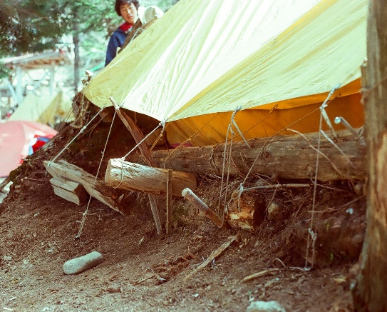
少し詳しく見ていきましょう。80年代初期は年間テーマを下に、隊ごとに調査研究や「地域研究」などを行なっています。内容は自然と社会との問題を中心に多岐にわたっています。「テーマの必要性」として「全員が一丸となって行動する。その指針として必要である」としています。具体的には、南アルプススーパー林道、ゴミ・キジ問題に始まり、サバイバル体験、観光客へのアンケート調査等様々です。しかし下級生を中心に「やりがいがあった」「楽しかった」の一方で、「傍観者でしかなかった」「山に登るのに理由はいらない」などの受け取り方も少なくは無かったようです。こうして文化的活動と銘打った具体的取り組みは徐々に姿を消していきました。一方ワンダリング自体は活発で、82年のＰＷ回数は80年代最多の28回にのぼっています。また、山以外では、津軽半島、ケンポッキ島、知床、猿仏原野などのＰＷが催されています。因みに島ＰＷは無人島も含め、この10年間で9回実施されています。またスライド研究会が発足し、大学祭で上映され好評を博しました。スラ研は以降何年か続き、BGMの選曲等、作成に凝ったメンバーの熱中ぶりが記録に残っています。
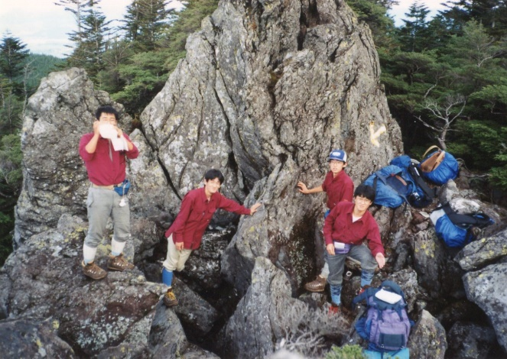
80年代半ばになると、85年に執行部学年が5人のみという状況が発生し、「執行部の主導権は27期がとり、28期はそれをサポートするという体制での運営を考え」YWV初の合同執行部が成立しました。1986年８月、黒部峡谷水平歩道でリーダーの28期岡本君が滑落死するという事故が起きました。執行部学年として南ア北部の夏合宿を大感動のうちに終えた1か月後のことでした。直接原因としては疲労、気の緩み、間接的には様々なことが挙がりましたが、トレーニング不足に象徴されるルーズさ、部活動や登山そのものに対する認識の甘さが考えられました。事故後の29期執行部から初めて民間の山岳保険が部に導入されました。個々のトレーニング状況を審査会の合否に反映させるなどの厳しい対応も行い、安全第一の方針が貫かれました。その後、他の事故も含めて「スカイライン35周年号」にて事故特集が組まれています。30期では「Accident」という遭対誌を独自に作成し、これは下界での意見交換、知識・技術の習得に役立ったようです。山行の面では事故後もＰＷが多く実施されており、中でも88年の北ア剱・笠ＰＷは、長期縦走としてYWV史上歴代8位に入っています。31期では「責任と義務」「共通体験」に重点が置かれました。また「To Climb」という冊子が年間12回刊行されていますが、1冊目を開いて驚きました。24期の夏のＰＷが取り上げられていたのです。他の号でも扱うテーマに関連する様々な期の記録が登場し、分析・考察した内容が展開されています。
80年代後半からは装備も大きく変化した時代でした。家型の10人用テントがドームテンに、キスリングがアタックザックに、ラジウスがEPIガスに・・・ＰＷを中心にですが徐々に取り入れられています。そして時代は平成に移っていきます。

■ 山の保険に入っていますか？
ＯＢ山行委員長 山口貢三（18期）

皆さん、登山保険に入っていますか？
私たちのＯＢ山行においても、ケガをされた事例があります。幸い自力で下山していますが、もし歩行困難となれば救助を求めるしかありません。そこには大きな費用が発生します。ＯＢ山行はもとより登山時の傷害や病気による、救出活動の費用は個人負担となります。万一に備えるためには救出費用を補償する登山保険に入っておくことをお薦めします。

- 登山保険の選考ポイント
  - 救出費用が補償されていることが大前提です。ただし病気の場合の救出は補償されないものがあり、その点で留意が必要です。
  - ご自分の山行スタイルに応じた、保険料、補償内容を選んでください。
  - 年間10日以上山に行く人は、年間契約がよいでしょう。
  - 岩登り、雪山のような登攀具を使用する方は補償対象になっているか確認してください。
  - 賠償責任（他人の身体や財物に損害を与えた場合）までカバーしたものもあります。
  - 海外は対象外です。

（２）主な登山保険
- この他にも多くの補償コースが用意されていて、インターネットから見ることができます。
△ ： 携帯やカードの契約会員に限定されたサービスです。

（３）申込み方法
申込み方法は、インターネットでお確かめ下さい。申し込む際は、補償条件を十分にご確認ください。

■ ＯＢ会費納入のお願い
会計幹事 吉野大次郎（ 2期）
会計幹事 松本 和之（29期）

ＯＢ会報第75号に同封の払込取扱票は、2021年度（2020年10月～2021年9月）ＯＢ会費等をお振り込みいただく用紙です。ゆうちょ銀行の各店舗窓口・ATMからお振り込みください。

年 会 費 : 2,000円（2021年度の年会費）
前納会費 : 10,000円（6年分（2021年度～2026年度）の年会費に充当）
寄付金 : (一般、小屋）のどちらかを○で囲んでください

2021年度年会費納入済みの方は次ページの通りです。同封の払込取扱票は寄付金のお振込みにご使用ください。

払込手数料は5万円未満の場合、窓口200円、ATM 150円です。払込取扱票を紛失した場合は、ゆうちょ銀行備え付けの払込取扱票に、下記口座番号と加入者名を記入の上お振り込みください。

口座番号 : 00290－3－2419
加入者名：横浜国立大学ワンダーフォーゲルＯＢ会

★他の金融機関からのお振り込み
他の金融機関からお振り込みいただけます。その場合、預金種目、口座番号は下記のようになります。
手数料は各金融機関、振り込み方式によって違いますが、3万円未満の場合は220～660円です。

銀 行 名 ： ゆうちょ銀行（9900）
店 番 ： 029
店 名 ： ○二九店（ゼロニキュウ店）金
預金種目 ： 当座
口座番号 ： 0002419
カナ氏名 ： ヨコハマコクリツダイガクワンダーフオーゲルオーヒ

2021年度 年会費納入済み会員リスト

期 | 会員名（敬称略）
1 | 嘉納、吉田、藤岡
2 | 吉野、渡邉、斎藤、多田
3 | 渡辺、吉村、腰塚、平林、芹沢、塩谷、井田
4 | 永田（明）、永田（多）、高田、原、谷
5 | 谷合、諸角（壯）、中村、亀井
6 | 密島、岡田（光）、永井
7 | 松本、林、橋本、久保木、坪、鈴木、小林（桂）、古宮
8 | 平沼、早坂（宗）、須藤、佐木、田中、武藤、早坂（富）、松本、綾部
9 | 鈴木、眞壁
10 | 武重
11 | 安藤、大森、榊原、桜井
12 | 山川、榎本、左藤、武者、野口
13 | 赤松、竹村、太田
14 | 吉田、狩野、上野、水本
15 | 牛窪、小泉、赤松、岩船
16 | 大場、岩船、中野、三好
17 | 石川、市野、梅野、木村、葛窪、小浜、白須、蜷川、渡邉
18 | 植草（慶）、植草（美）、勝山、塩川、伊達、壷井、堀内、山口（貢）、渡部
19 | 石井（忍）、石井（啓）、海野、岡本、小松、林、南
20 | 青山、石垣、西田、林、古橋（達）、増田、安武
21 | 白木、鳥井、溝畑、村石、村松、山崎、横溝
22 | 立浪、谷内、津江（真）、津江（裕）、西田（晶）、山本
23 | 伊藤、根岸、吉田（豊）
24 | 大津、鴨志田、北澤、田澤、八木
25 | 高野、高木、永田、野呂、古川、毛利
26 | 小宮、坂田、毛塚
27 | 池野、遠藤（勝）
28 | 梅田、大庭、楠本、松本
29 | 中嶋
30 | 笹倉、下出、竹澤、服部、福田、藤森
31 | 松尾
32 | 藤森
34 | 井口、小野、田村
35 | 富澤、土方
36 | 辻
37 | 佐々
38 | 細谷
41 | 石川、笠原
44 | 小林
45 | 三井、佐久間
56 | 古矢
57 | 百合野

■ 自由投稿
溝畑晃道（21期）

登山あり釣りあり温泉あり・・・八丈島への何かとお得な船旅

～プロローグ～
現役の頃から離島や原野のアウトドアが好きだった。我が子が小さい頃に出かけた家族旅行もキャンプが多かった。迎えた定年退職の2週間後、八丈島に行ってきた。無職でまだ年金が出ていないので極貧旅行である。 （2019年4月実施）

＜東京湾ナイトクルーズ＞
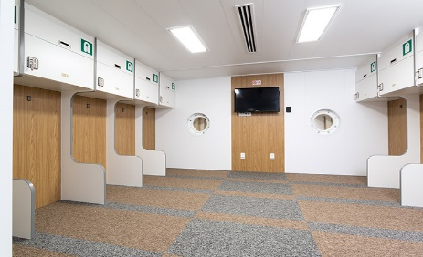
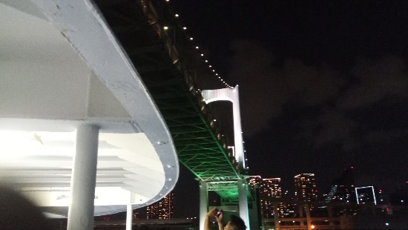
東京竹芝桟橋22:30発、東海汽船の橘丸にて出航する。甲板のテーブルでストロング缶酎ハイを飲んでいると、船はレインボーブリッジをくぐり、ビルと工場の夜景が美しい東京湾ナイトクルーズを楽しむことができた。まだ4月中旬だったので1時間もすると、さすがに海風で寒くなったので2等船室に戻る。この船は比較的新しくきれいであり、8人定員の2等船室がたくさんある。全室ＴＶ完備で地デジは東京湾内だけだがＢＳはどこでも見られるし、コンセントもありスマホもいつでも使える。夏休みと大型連休以外は、八丈島はそんなに混雑しない様で、繁忙期でなかったせいか1室に1人を割り当ててくれた。学生時代に夜行列車のボックスシートで4人が、くの字になって窮屈な思いをして寝たのに比べれば、6,520円の2等運賃で8人部屋に1人で大の字寝できるとは・・・、今でもなぜか極楽と思ってしまう。途中寄港する三宅島と御蔵島での到着放送が少しうるさかったが、翌朝8:30の八丈島底土港到着まで爆睡することができた。
（写真上：レインボーブリッジをくぐる 写真下：大の字寝したきれいな2等船室（東海汽船ＨＰより））

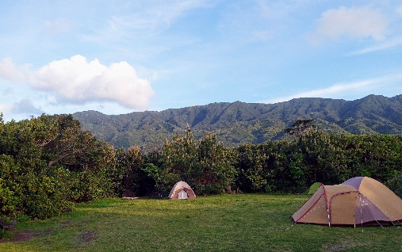
＜ソロキャンプ＞
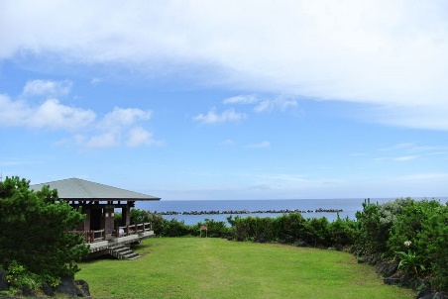
60歳の老人なので、せめて民宿にでも泊まりたいところだが、そこは極貧旅行ゆえ今はやりのソロキャンプ？である。船が到着した底土港から八丈町営底土野営場までは歩いて5分。広い芝生のサイト、きれいな炊事場と多目的トイレ、さらには太陽熱温水シャワーと更衣室まで完備されていて無料で宿泊できるのは大変ありがたい。野営場には私と同様な退職者が数名宿泊に来ており、島の焼酎を飲みながら会話もできて面白かった。また平日にもかかわらず、若者の宿泊者もポツポツ来たのには驚いた。話を聞くと、シフト制の仕事なので平日に休みを取って釣り目的でよく来るとのこと。30歳前後と思われる女子ソロキャンパーもいた。彼女は金曜日の仕事を終えた後の夜に乗船し、船中一泊と土・日曜日と合計で三泊し、休暇を取った月曜日もゆっくりしてから午後の飛行機で羽田へ（55分で）帰っていった。キャンプ道具は往復共に宅急便で送り、島内ではレンタカーを利用したとのこと。今どきの、なんとスマートなアウトドアであろうか。
（写真上：左奥がマイテントで背景は三原山 写真下：東屋と太平洋（八丈島観光協会ＨＰより））
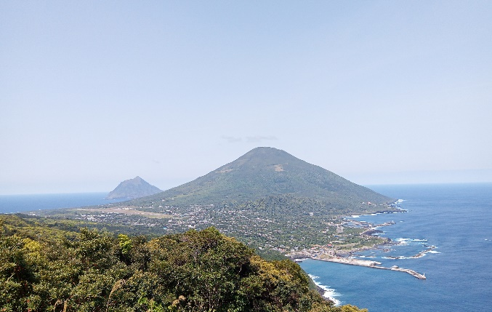
＜八丈富士登山＞
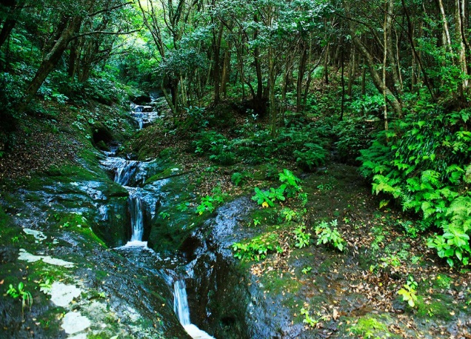
八丈島には、北部に八丈富士（標高854ｍ）と南部に三原山（標高701ｍ）の二つがあり、今回は八丈富士に登ってみた。低い山ではあるが海近の野営場から歩くとなると高低差は800ｍ以上あり、水平移動も含めたら単純な往復だけでも5時間以上かかることになる。能率よく他の観光もしたかったので、5合目までレンタルオートバイを利用した。5合目の登山口からは、登り1時間・お鉢巡り1時間・火口池往復1時間・下り1時間であった。火口池への往復はうっそうとした林の中を通るため道もぬかるんでいて今一つであったが、お鉢巡りは島の全貌と太平洋を見渡せる絶景であり、八丈島観光では外せないポイントの一つであろう。今回登らなかった三原山は、観光案内によると八丈富士とは違った魅力があるとのこと。雄大で緑豊かなカルデラが広がる山腹には、自然の造形であるポットホールや島内最大落差を誇る唐滝とエメラルドグリーンの硫黄沼があり秘境感あるトレッキングが楽しめる・・・らしい。次回は是非訪れてみたいものである。
（写真上：八丈富士と八丈小島 写真下：ポットホール（八丈島観光協会ＨＰより））

八丈島観光協会ホームページ https://www.hachijo.gr.jp/

＜釣り天国＞
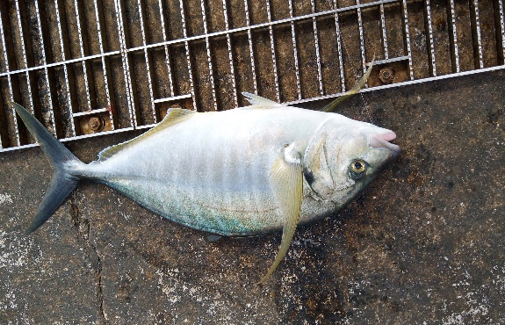
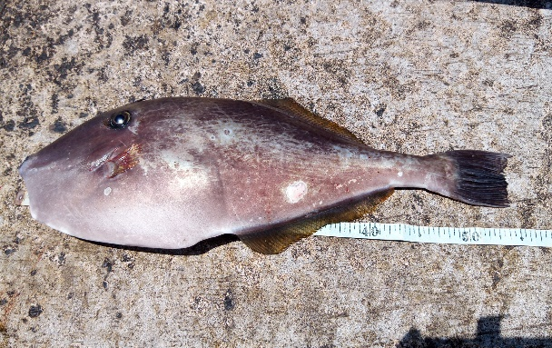
釣りは老後の趣味にと封印していたが、いつの間にか手を出していて、6～12月頃の青物シーズンには毎週のように江の島に通っている。黒潮が近い八丈島は魚影が濃く、今回の旅行も、江の島ではまだ青物が釣れない4月に釣るために計画したものである。目標は「ムロアジをルアーで釣り食し、さらには釣ったムロアジをエサにして、70センチのカンパチを釣り食す」ことにした。結果は・・・、まずは肝心のムロアジが非常に少なく、数匹の回遊を1回見たきりでボツ。気を取り直して釣具屋で買ったオキアミをエサにして釣りを続行した。地元釣り師たちには、シマアジ（高級魚で天然物はキロ単価5,000円以上）を釣りあげた人もいたが自分には縁がなく、（少し大味ではあるが）ウスバハギを釣った。魚が大きかったので、キャンプ場で調理したら大量の刺身になった。土曜日だったので他のキャンパーも数組いて、野草のアシタバで天ぷらを作っている人もいればバーベキューをやっている人もいて、お互いの料理を交換し合った。気がつけばにぎやかな宴会となり、南の島の楽しいひと時を過ごすことができた。
（写真上：隣にいた地元釣り師が釣った高級魚シマアジ 写真下：自分が釣ったウスバハギ）

＜源泉かけ流しの無料露天風呂＞
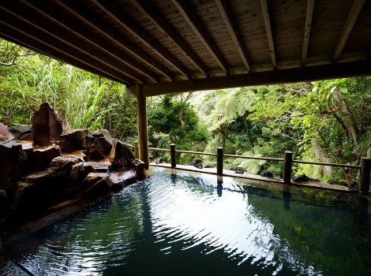
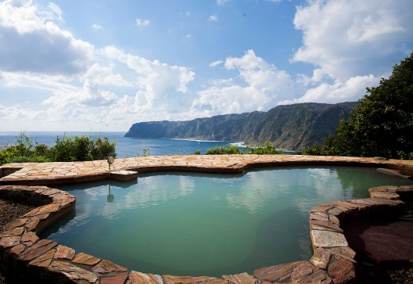
島内には温泉施設が南部に７つある。そのうち４つは料金が500円～300円の休憩スペースがある施設で、残り3つは無料の施設（1つは足湯）である。自分のおすすめとしては、500円の「みはらしの湯」と無料の「裏見ヶ滝（うらみがたき）温泉」である。前者の露天風呂は太平洋が見渡せる絶景で、運が良ければクジラも見える時もあるとのこと。後者は渓谷に包まれた露天風呂であり、沢のせせらぎを聞きながら源泉かけ流しの湯船につかることができる。ただし男女混浴で、水着の着用が必要となっている。この日は誰もいなくて40分ほど湯船につかっていたら、ダイビングを終えたところらしい若者のグループがどっと入ってきた。自分の両隣10センチに水着の若い女の子が入ってきたのであるが、すでにのぼせそうだったので湯船から上がらざるを得なかった。残念なことは、どの温泉も野営場からはかなり遠いことである。そこでお勧めなのが、「2日間、温泉入り放題、島内バス乗り放題の1,000円乗車券」であり、2日間ほど雨で釣りをあきらめた日に活用した。露天風呂でボーとした後に、休憩室の畳の上で久しぶりに昼寝をすることができた。
（写真上：みはらしの湯の露天風呂 写真下：裏見ヶ滝温泉（2枚共に八丈島観光協会ＨＰより））

～エピローグ～
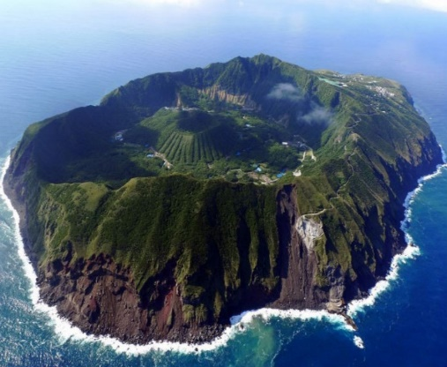
八丈島からさらに南へ70ｋｍ、「死ぬまでにみるべき世界の絶景13」や「活火山内に眠る日本の街」という記事で世界的に有名になった「青ヶ島」がある。日本で最も人口の少ない市町村であるこの島のキャンプ場では、飲用不可の水道水は地熱で温水となり、設置された地熱釜周辺の地面は天然の岩盤浴のごとく熱いとのこと。八丈島から運賃2,700円、3時間で運行する「青ヶ島丸」は海が荒れたら何日も欠航するのが当たり前らしい。こんな「身近な秘境」に、そのうち行ってみたい。
（写真：切り立った断崖に囲まれている「青ヶ島」（ONE GREEN PLANETのＨＰより））

【ＭＥＭＯ】
◇東京竹芝桟橋は、京浜東北線浜松町駅から徒歩10分、ゆりかもめ線竹芝駅から徒歩1分。橘丸の運賃は、閑散期の平日から繁忙期の休前日まで異なった値段が設定されている。詳しくは、東海汽船ＨＰを参照のこと。ネット割がお得だが、常連は金券ショップで購入した「株主優待券」を利用するそうで、もっとお得らしい。
◇八丈町営底土野営場は、テント約70張可能で、備え付けのテーブルベンチや東屋もある。八丈島観光協会に電話等で事前に申し込む必要がある。10連泊まで無料で利用できる。
◇登山は、スニーカーで行けるハイキング程度ではあるが、基本的な事はもちろん自己責任である。
◇釣りは、底土港・八重根港等の大きな堤防や神湊港・藍ヶ江港等の漁港の小さな堤防、観光案内に紹介されている島内各所に点在する多数の磯釣り場から可能である。船宿もあり、遊漁船を利用することもできる。
◇各温泉施設は、休業日が異なるので事前に八丈島観光協会ＨＰ等で確認しておいた方が良い。

編者注）この自由投稿は今年3月31日にご投稿いただいた原稿で、まだ自由に旅ができた2019年の話です。

■ 現役部員の活動紹介
主将 今井直希（62期）

大学より、8月まで活動自粛という通達が出ています。冬山をやらない我らは活動シーズンをほぼ奪われました。昨年は月に2回の山行があったため、とても寂しく感じます。
日々の生活に関しては、オンライン授業、オンライン授業、昼寝、課題、課題。そして夜はなんだか眠れない。日々の課題が多くなり、それに追われている気がします。家から一歩も出ない日もあります。バイトか、買い物で外に出るくらいです。一人で食べるご飯はとても面倒くさいです。実験は「オンラインで先生がやっているのを見る」となっており、実質、実験はただの座学になってしまいました。図書館も使えなくなりました。大学からは、元の価値を提供できていないにも関わらず、お客さんである我々から元の対価を要求しています。もちろんお互いに大変なのはわかりますが、学費の一部返金の要求はまっとうではないでしょうか。
ここまで嫌なことばかり書いていますが、実は良いこともあるのです。メインはなんといっても朝です。たとえ1限(8:50)でも、8:50に起きればいいのです。起きて、パソコンを起動し、Zoomに接続してから顔を洗い、朝食を食べながら聞いています。なぜなら、私の学部ではZoomであっても、カメラはOFF、マイクもOFFだからです。これは革命的であり、もう元に戻れません（笑）。遠方から通っている人はなおさらではないでしょうか。授業も録画されており、テストの際に見直すこともできるため、勉強するには便利です。
さて、9月からは自粛解禁となっておりますが、今年度の部として全員集まっての活動は厳しいようです。しかし、小屋閉めはなんとか希望者で参加したいと考えています。山登りなどのレジャーは禁止ではないので、テントやガスも部員であれば自由に使って良いとしました。個人としてどこかへ行きたい時に、「部」を人を集めるためのコミュニティとして利用できたらいいなと思っています。ちなみに、私は9月の最後に赤岳に登ってみたいなと思い、部の中でメンバーを募集してみたいと思います。
最後に、ＯＢＯＧの皆さんには多額の寄付金などを大学の方にしていただき、ありがとうございます。いつまでこれが続くかわからないですが、来年度からは全員が集まって活動をできる「当たり前」を願っています。

編者注）
新型コロナウイルス感染症拡大により、現役は部活動を行うことができず、ご紹介する活動がありませんでした。今回は活動紹介に替えて、コロナ禍における日々の生活や今後の活動について、今井主将に書いてもらいました。

■ P8苗名小屋便りの続き（写真）
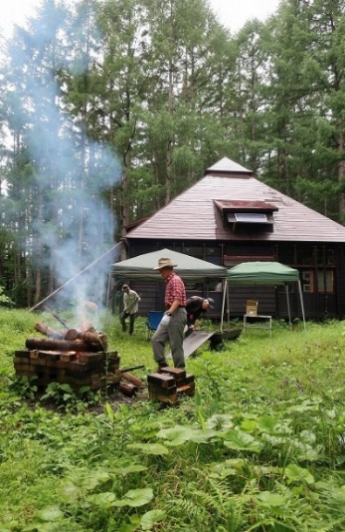
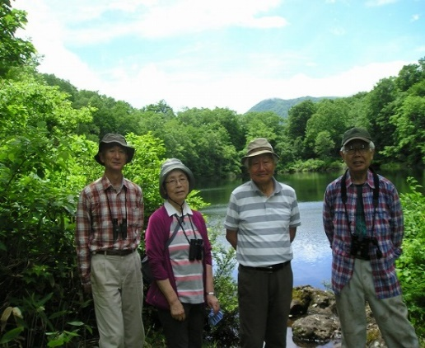
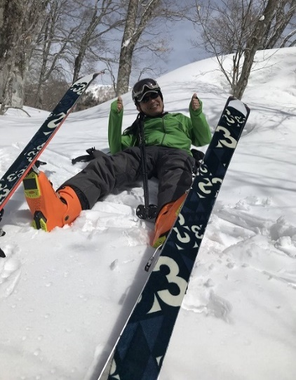
7月 バーベキューの準備
をする鈴木友人
6月 仙人池にて
（安藤、諸角夫妻、榎本）
2月 超人！？ 梅田氏

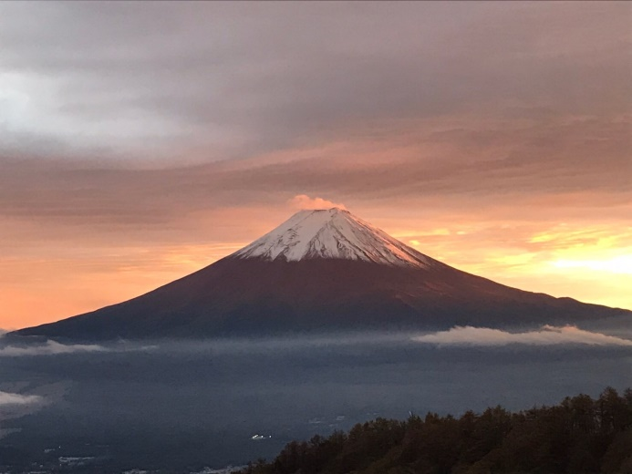

2019年10月
三ツ峠からの富士山
撮影 梅田祥司氏(28)

皆様からの投稿をお待ちしています。自由投稿の原稿、写真、スケッチ等
を編集委員会にお送り下さい。 メールアドレス kaiho-ywvob@ywvob.com

編集にご協力いただいた皆様、ありがとうございました。
YWVOB会 会報第75号

発 行： 横浜国立大学ワンダーフォーゲル部ＯＢ会
発 行 日： 2020年9月5日
発行責任者： 会 長 西田 雅典(20)
編集責任者： 編集委員長 石垣 秀敏(20)
編 集： 編集副委員長 武藤 功二(20)
編集委員 楠本なぎさ(28)
顧問 吉野大次郎( 2)
印 刷 所： 株式会社プリントパック 京都府向日市森本町野田3-1

